specifikace předmětu nájmu (venkovní výstavní stojan)
příloha č. 1

parametry
výška stojanu: 220 cm
rozměry základny: 151,5 x 105 cm
hmotnost zatíženého stojanu: cca 180 kg
hmotnost nezatíženého stojanu: cca 35 kg
barva: RAL 9005 (černá matná, exteriérová)
velikost zobrazovací plochy: 150 x 150 cm
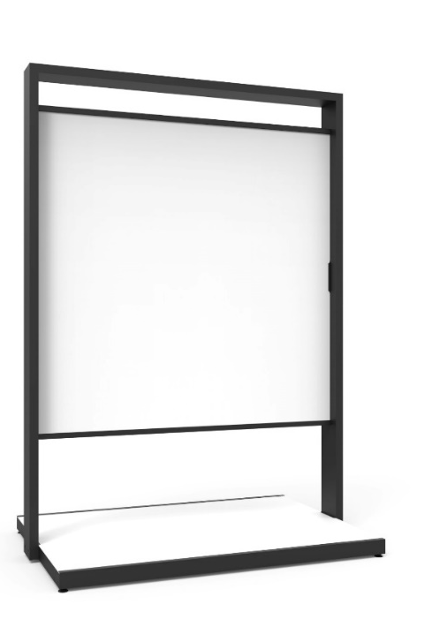
technologie, zpracování a použití
• hliníkové profily
• vrstva s vysokou korozní ochranou
• finální povrchová úprava: práškové lakování v exteriérové černé matné barvě RAL 9005.
• spojovací prvky z nerezové oceli
• na potisk použity hliníkové sendvičové panely (dibond) tl. 2 mm.
• možnost oboustranného a opakovaného použití/přetisk desek.
• vhodné do interiéru i exteriéru
• jednoduchý způsob sestavení a montáže, snadná manipulace
• vyrovnání terénních nerovností rektifikačními nožičkami cca 5,5 cm
• stabilita zajištěna betonovým závažím ukrytým v základně stojanu
• odolnost proti větru do rychlosti 60 km/h

